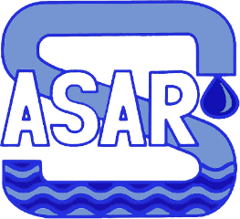
Organismo Operador Paramunicipal de Agua Potable Alcantarillado y Saneamiento Descentralizado de las Autoridades del Ayuntamiento de Rioverde S.L.P.
El Organismo Operador de Agua Potable SASAR te informa, que nuestro personal operativo se encuentra atendiendo una fuga en la calle Gama en la intersección de Jiménez y Aldama.
Se pide extremar precauciones debido a que la vialidad estará cerrada hasta terminar las reparaciones.

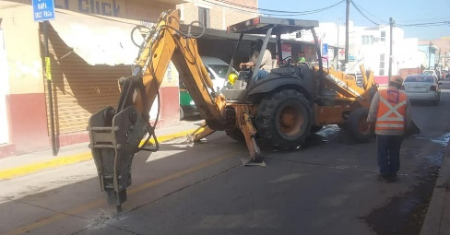
En estos momentos nuestro personal operativo se encuentra trabajando en la calle Bravo en la sección que comprende de Gama a Dr. Islas, atendiendo una fuga en pavimento, debido a esta situación el tránsito se verá obstruido hasta terminar con la reparación.
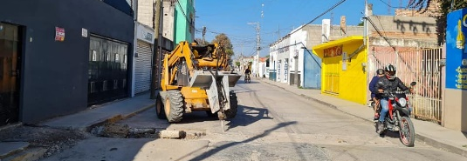
Te informamos que se llevo a cabo una conexión en la calle Gama esquina con Priv. de Gama en esta ciudad.
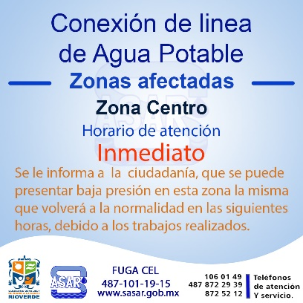
Mejorar el servicio de la ciudadanía es lo que le preocupa. Más beneficios para los usuarios rioverdenses es nuestro plan de trabajo. Renovamos tuberías con más de 50 años de antigüedad. Para este organismo la mayor preocupación es brindar un servicio de calidad a cada uno de los usuarios rioverdenses, iniciamos con el pie derecho este 2021 con la rehabilitación de drenaje en una de las calles del primer cuadro de la ciudad, lo antes mencionado se refiere a la rehabilitación del sistema de drenaje de la calle Iturbide en la sección que comprende de Gama a Galena, la misma que estará beneficiando de manera directa a 117 habitantes, y de manera indirecta a toda la ciudad, en esta importante obra se rehabilitarán 130 ML, ayudando a que no se genere algún colapso en esta vialidad por la antigüedad de su sistema de drenaje. Sabemos que estos beneficios pueden generar molestias momentáneas, pero el buen servicio y seguridad de nuestros rioverdenses lo vale.

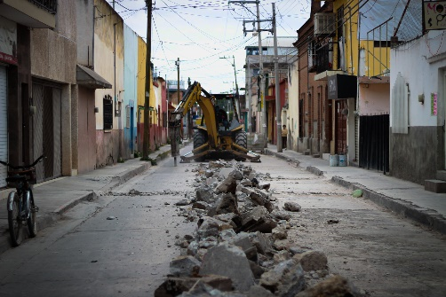
El Organismo Operador de Agua Potable SASAR informa. Esta importante obra apoyara a brindar un mejor servicio a la ciudadanía rioverdense.
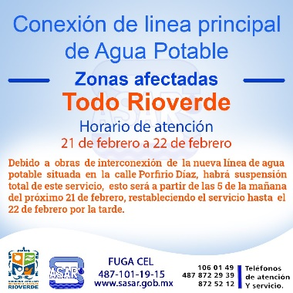
Comenzamos la rehabilitación del drenaje situado en la calle Juan de la Barrera, de calle Abasolo a calle Gallardo.
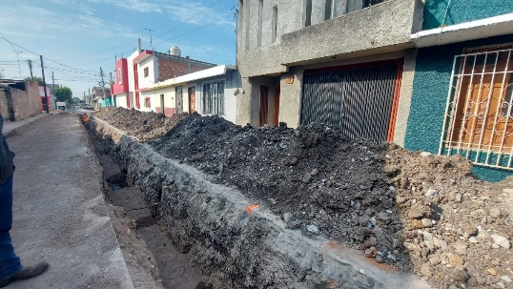
Te mostramos las primeras gráficas de los trabajos que estamos realizando para la conexión de la línea central situada a un costado del tanque elevado en Boulevard Carlos Jongitud Barrios. 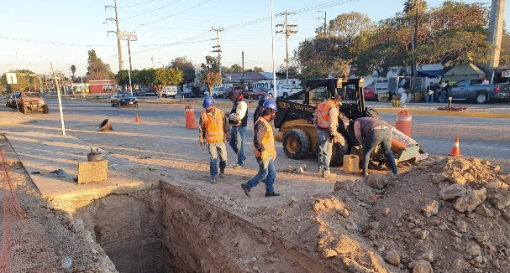
Te mostramos parte de los trabajos de conexión en línea central que se están haciendo en la calle Frontera.
